О внесении изменения в постановление акимата Жамбылской области от 23 октября 2017 года № 216 "Об утверждении регламентов государственных услуг в сфере религиозной деятельности"
Утративший силу
Постановление акимата Жамбылской области от 13 июля 2018 года № 138. Зарегистрировано Департаментом юстиции Жамбылской области 30 июля 2018 года № 3917. Утратило силу постановлением акимата Жамбылской области от 23 июня 2020 года № 139
Сноска. Утратило силу постановлением акимата Жамбылской области от 23.06.2020 № 139 (вводится в действие по истечении десяти календарных дней после дня его первого официального опубликования).
Примечание РЦПИ.
В тексте документа сохранена пунктуация и орфография оригинала.
В соответствии с Законом Республики Казахстан от 23 января 2001 года "О местном государственном управлении и самоуправлении в Республике Казахстан" и Законом Республики Казахстан от 15 апреля 2013 года "О государственных услугах" акимат Жамбылской области ПОСТАНОВЛЯЕТ:
1. Внести в постановление акимата Жамбылской области от 23 октября 2017 года № 216 "Об утверждении регламентов государственных услуг в сфере религиозной деятельности" (зарегистрировано в Реестре государственной регистрации нормативных правовых актов под № 3574, опубликовано 15 ноября 2017 года в Эталонном контрольном банке нормативных правовых актов Республики Казахстан), следующее изменение:

регламент государственной услуги "Проведение регистрации и перерегистрации лиц, осуществляющих миссионерскую деятельность", утвержденным указанным постановлением, изложить в новой редакции согласно приложению к настоящему постановлению.
2. Коммунальному государственному учреждению "Управление по делам религий акимата Жамбылской области" в установленном законодательством порядке обеспечить:
1) государственную регистрацию настоящего постановления в органах юстиции;
2) в течение десяти календарных дней после государственной регистрации настоящего постановления его направление на официальное опубликование;
3) размещение настоящего постановления на интернет-ресурсе акимата Жамбылской области;
4) в течение десяти рабочих дней после государственной регистрации настоящего постановления представление в аппарат акима области сведений об исполнении мероприятий, предусмотренных подпунктами 1), 2) и 3) настоящего пункта;
5) принятие иных мер, вытекающих из настоящего постановления.
3. Контроль за исполнением настоящего постановления возложить на первого заместителя акима области Орынбекова Б.
4. Настоящее постановление вступает в силу со дня государственной регистрации в органах юстиции и вводится в действие по истечении десяти календарных дней после дня его первого официального опубликования.
Аким области | А. Мырзахметов
Приложение
к постановлению
акимата Жамбылской области
от "13" июля 2018 года № 138
Регламент государственной услуги "Проведение регистрации и перерегистрации лиц, осуществляющих миссионерскую деятельность"
1. Общие положения
1. Государственная услуга "Проведение регистрации и перерегистрации лиц, осуществляющих миссионерскую деятельность" (далее – государственная услуга) оказывается коммунальным государственным учреждением "Управление по делам религий акимата Жамбылской области" (далее - услугодатель) на основании стандарта государственной услуги "Проведение регистрации и перерегистрации лиц, осуществляющих миссионерскую деятельность", утвержденного приказом Министра по делам религий и гражданского общества Республики Казахстан от 16 апреля 2018 года №41 "О внесении изменений и дополнения в приказ Министра культуры и спорта Республики Казахстан от 23 апреля 2015 года №147 "Об утверждении стандартов государственных услуг в сфере религиозной деятельности" (зарегистрирован в Реестре государственной регистрации нормативных правовых актов под №16871) (далее - Стандарт).
Прием документов и выдача результата оказания государственной услуги осуществляется через:
1) канцелярию услугодателя;
2) некоммерческое акционерное общество "Государственная корпорация "Правительство для граждан" (далее – Государственная корпорация).
2. Форма оказания государственной услуги: бумажная.
3. Результат оказания государственной услуги: свидетельство о регистрации (перерегистрации) миссионера по форме, согласно приложению 1 к стандарту (далее – свидетельство), либо мотивированный ответ об отказе в оказании государственной услуги в случаях и по основаниям, предусмотренным пунктом 10 Стандарта.
Форма предоставления результата оказания государственной услуги: бумажная.
2. Описание порядка действий структурных подразделений (работников) услугодателя в процессе оказания государственной услуги
4. Основанием для начала процедуры (действия) по оказанию государственной услуги является наличие заявления по форме, согласно приложению 2 Стандарта и документов услугополучателя (либо его представителя по доверенности), указанных в пункте 9 Стандарта.
5. Процедуры (действия), входящие в состав процесса оказания государственной услуги, длительность его выполнения:
1) прием сотрудником канцелярии услугодателя пакета документов, указанных в пункте 9 Стандарта, регистрация и направление руководителю услугодателя – 30 (тридцать) минут;
2) ознакомление руководителем услугодателя с документами, определение ответственного исполнителя услугодателя для исполнения и наложение резолюции – 30 (тридцать) минут;
3) рассмотрение документов услугополучателя ответственным исполнителем услугодателя и направление материалов, указанных в подпункте 5) пункта 9 Стандарта в Комитет по делам религий Министерства общественного развития Республики Казахстан (далее – уполномоченный орган) для проведения религиоведческой экспертизы в течение 1 (одного) рабочего дня;
4) получение ответственным исполнителем услугодателя от уполномоченного органа результатов религиоведческой экспертизы, подготовка свидетельства или мотивированного ответа об отказе в предоставлении государственной услуги и направление руководителю услугодателя – 29 (двадцать девять) календарных дней;
5) подписание руководителем услугодателя свидетельства или мотивированного ответа об отказе в предоставлении государственной услуги – 30 (тридцать) минут;
6) регистрация сотрудником канцелярии услугодателя свидетельства или мотивированного ответа об отказе в предоставлении государственной услуги и выдача услугополучателю - 30 (тридцать) минут.
6. Результат процедуры (действия) по оказанию государственной услуги, который служит основанием для начала выполнения следующей процедуры (действия):
1) направление зарегистрированных документов руководителю услугодателя;
2) определение руководителем услугодателя ответственного исполнителя резолюцией;
3) направление материалов в уполномоченный орган для проведения религиоведческой экспертизы;
4) получение результатов религиоведческой экспертизы, направление руководителю услугодателя свидетельства или мотивированного ответа об отказе в предоставлении государственной услуги;
5) подписание свидетельства или мотивированного ответа об отказе в предоставлении государственной услуги;
6) выдача услугополучателю свидетельства или мотивированного ответа об отказе в предоставлении государственной услуги.
3. Описание порядка взаимодействия структурных подразделений (работников) услугодателя в процессе оказания государственной услуги
7. В процессе оказания государственной услуги задействованы следующие структурные подразделения (работники) услугодателя:
1) сотрудник канцелярии;
2) руководитель;
3) ответственный исполнитель.
8. Описание последовательности процедур (действий) между структурными подразделениями (работниками) услугодателя и длительность процедур:
1) сотрудник канцелярии услугодателя принимает пакет документов услугополучателя на соответствие пункту 9 Стандарта, регистрирует их в журнале регистрации. Выдает услугополучателю копию заявления со штампом регистрации услугодателя (входящий номер, дата) о получении документов и направляет руководитею - 30 (тридцать) минут;
2) руководитель ознакамливается с документами и определяет ответственного исполнителя резолюцией - 30 (тридцать) минут;
3) ответственный исполнитель услугодателя рассматривает документы услугополучателя и направляет материалы, указанные в подпункте 5) пункта 9 Стандарта, в уполномоченный орган для проведения религиоведческой экспертизы в течение 1 (одного) рабочего дня;
4) ответственный исполнитель услугодателя получает заключение религиоведческой экспертизы, готовит свидетельство или мотивированного ответа об отказе в предоставлении государственной услуги и направляет руководителю услугодателя для подписания - 29 (двадцать девять) календарных дней;
5) руководитель услугодателя подписывает свидетельство или мотивированный ответ об отказе в предоставлении государственной услуги - 30 (тридцать) минут;
6) сотрудник канцелярии услугодателя регистрирует свидетельство или мотивированный ответ об отказе в предоставлении государственной услуги и выдает услугополучателю или направляет в Государственную корпорацию - 30 (тридцать) минут.
4. Описание порядка взаимодействия с Государственной корпорацией "Правительство для граждан" и (или) иными услугодателями, а также порядка использования информационных систем в процессе оказания государственной услуги
9. Описание порядка обращения в Государственную корпорацию и (или) к иным услугодателям, длительность обработки запроса услугополучателя:
1) прием сотрудником Государственной корпорации пакета документов, указанных в пункте 9 Стандарта – 15 (пятнадцать) минут;
2) обработка запроса услугополучателя в интегрированной информационной системе Государственной корпорации, выдача сотрудником Государственной корпорации услугополучателю расписки о приеме соответствующих документов и направление сотруднику канцелярии Государственной корпорации - 20 (двадцать) минут;
В случаях предоставления услугополучателем неполного пакета документов согласно перечню, предусмотренному пунктом 9 Стандарта, сотрудник Государственной корпорации выдает расписку об отказе в приеме заявления по форме согласно приложению 3 к Стандарту.
10. Описание процесса получения результата оказания государственной услуги:
1) получение результата оказания государственной услуги осуществляется через интегрированную информационную систему Государственной корпорации в течение 5 (пяти) минут;
2) выдача результата оказания государственной услуги осуществляется сотрудником Государственной корпорации.
11. Взаимодействие структурных подразделений (сотрудников) услугодателя в процессе оказания государственной услуги, а также описание порядка взаимодействия с иными услугодателями, отражается в справочнике бизнес-процессов оказания государственной услуги согласно приложению 1 к настоящему регламенту.
Приложение 1
к регламенту государственной
услуги "Проведение
регистрации и перерегистрации
лиц, осуществляющих
миссионерскую деятельность"
Справочник бизнес-процессов оказания государственной услуги
("Проведение регистрации и перерегистрации лиц, осуществляющих миссионерскую деятельность")

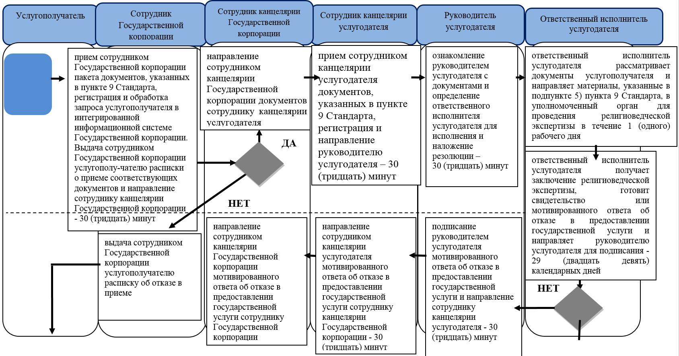

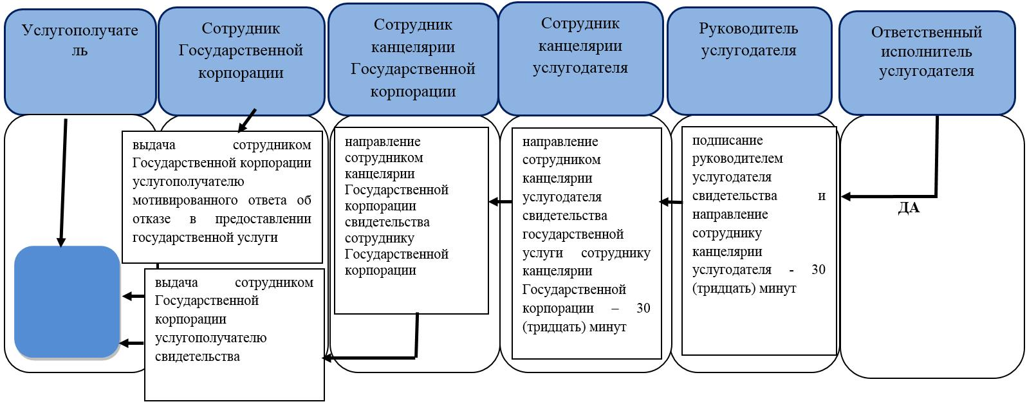

Условные обозначения:

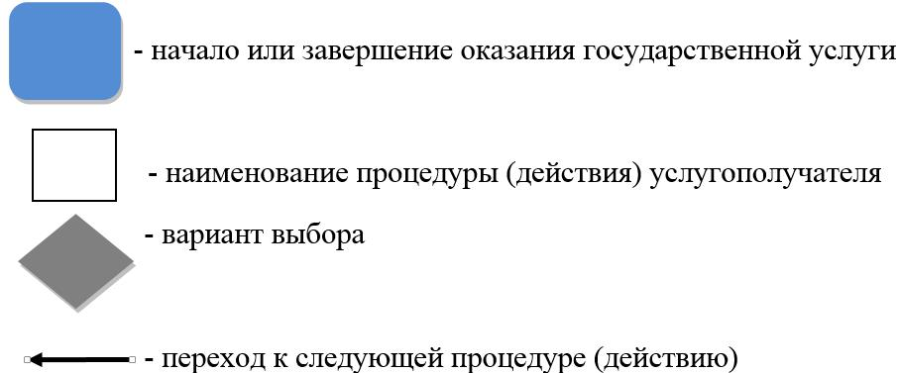

© 2012. РГП на ПХВ «Институт законодательства и правовой информации Республики Казахстан» Министерства юстиции Республики Казахстан

